爱立信2017校园招聘



**140年的爱立信，有太多故事去讲：**

* 1876至2016
* 瑞典，斯德哥尔摩
* 通信巨头，世界500强
* 业务遍及全球180个国家
* 服务支持25亿用户
* 39000项专利组合
* 116000名员工，168个国籍，193种语言
* 电话，蓝牙，网络，服务，支撑解决方案
* 5G，云，物联网……
* 网络社会！

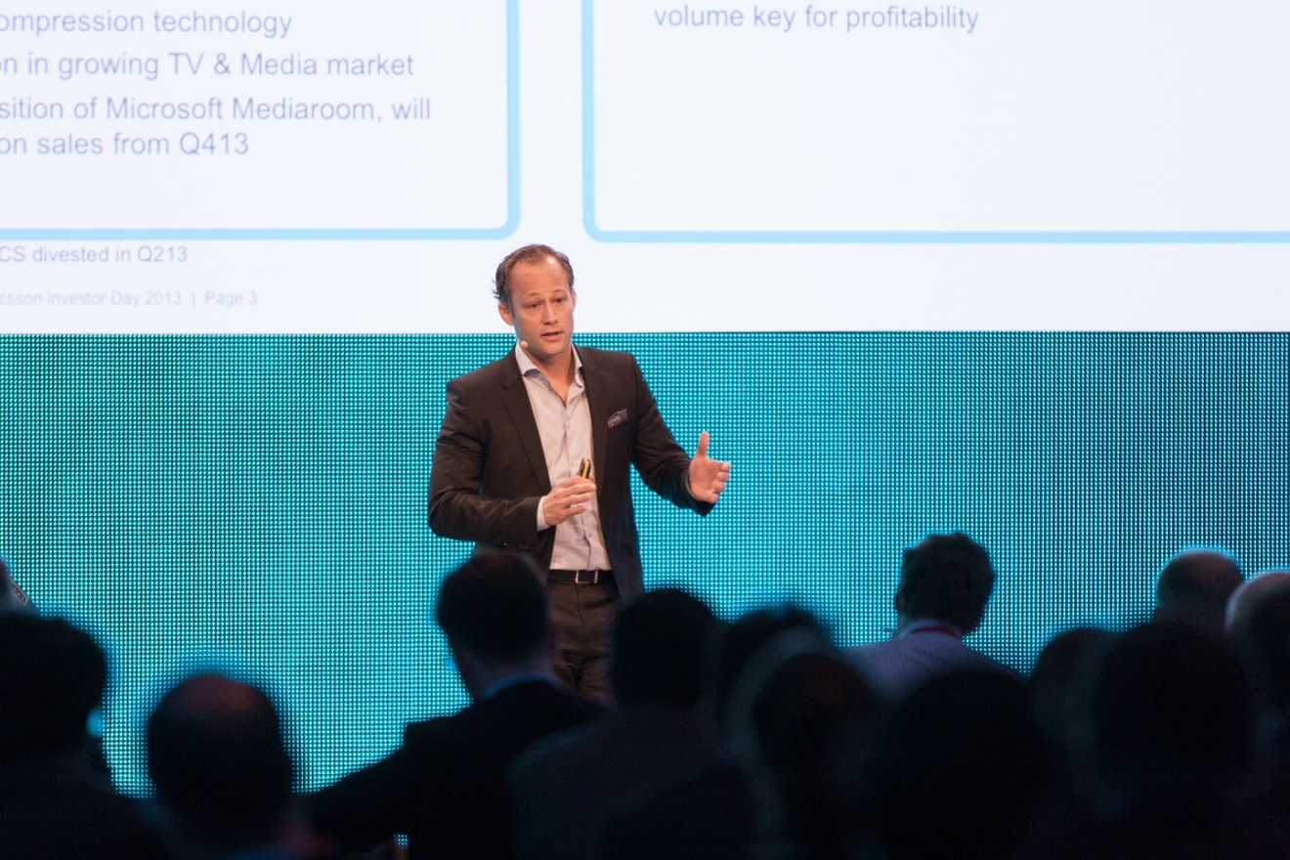

**校园宣讲会**

|  |  |  |  |  |
| --- | --- | --- | --- | --- |
| **学校** | **City** | **Date** | **Time** | **Venue** |
| 北京大学 | 北京 | 11.14 | 7:00-9:00 | 英杰月光厅 |
| 上海交通大学 | 上海 | 11.10 | 1:00-3:00 | 铁生馆200号 |



**在爱立信工作是怎样一种体验？**

* **尊重**：轻松、自由、被尊重！（企业文化第一条：respect，果然所言不虚
* **专业**：创造力爆棚，感觉分分钟可以飞上技术巅峰~（企业文化第二条：Professionalism）
* **坚持**：弹性工时，上班不打卡，欢乐工作八小时。然而这里好像有一股强大的气流，工作不是强迫，更像是一种信仰。（企业文化第三条：Perseverance）
* **导师**：每位新员工都有一位导师从工作方方面面进行长期指导。初入职场也不用担心。
* **资源**：爱立信学院、e-learning在线课堂、导师计划、在职培训、知识分享……这里有用不完的学习资源。

完整的薪酬福利机制，国际化的工作环境，友好的团队氛围……bigger than bigger的爱立信给员工的永远比想象更多。



**2017校园招聘岗位**

* **城市**：北京、上海、广州、深圳、南京
* **岗位**：

【北京】

* FPGA Developer
* Radio Developer
* Pricing Manager
* Technical Expert
* Software Design Engineer
* System Integration and Verification Engineer

【上海】

* Software Developer
* Software Tester

【广州】

* Software Design Engineer (Java)
* Software Design Engineer (C++)
* System Verification Engineer

【深圳】

* Software Design Engineer
* Integration and Verification Engineer

【南京】

* Test System Developer
* SMA Object Leader
* SMA Process Engineer
* Product Engineer
* **网申开始时间**：2016年9月15日
* **校招网站**：<http://www.ericssoncampus.com/>



**FAQ**

**1. 招聘流程**

    简历筛选 – 面试 – 录用通知 – 入职

**2. 面试流程**

    大体上有三轮面试：小组面试-技术面试-最终面试。某些职位也会有一轮笔试。

**3. 作为一名女生，我的性别会影响申请职位吗？**

我们没有性别歧视。爱立信认为性别的平衡是公司创造力的重要保障，也是公司Diversity & Inclusion的重要追求。性别、家庭等均不会影响员工的录用和职业发展。

**4. 在爱立信工作需要用何种语言？**

    在中国，爱立信的工作语言是汉语和英语。一定的英语基础能力是必须的，但不必过于担心。工作过程中爱立信也会给员工相关的培训和提高。

